Звіт
про проведення Всеукраїнського місячника шкільних бібліотек «Бібліотека Нової української школи – простір для освітніх можливостей кожного учня» в комунальному закладі «Куп’янська спеціальна школа» Харківської обласної ради
На виконання наказу Міністерства освіти і науки України від 12.08.2014 № 931 «Про проведення щорічного Всеукраїнського місячника шкільних бібліотек», відповідно до листа ДНУ «Інститут модернізації змісту освіти» від 20.08.2019 № 1/10-2855 «Щодо виконання наказу Міністерства освіти і науки України від 12.08.2014 № 931», наказу по школі від 30.09.2019 №201 «Про організацію та проведення заходів до Всеукраїнського місячника шкільних бібліотек у 2019/2020 навчальному році», з метою розкриття потенціальних можливостей шкільної бібліотеки, підняття її престижу, привернення уваги вчительської, учнівської та батьківської громадськості до проблем шкільної бібліотеки та привернення у популяризації читання серед учнів у закладі освіти з 01.10.2019 по 31.10.2019 організовано та проведено заходи до Всеукраїнського місячника шкільних бібліотек. Місячник шкільних бібліотек проводився під гаслом «Бібліотека Нової української школи – простір для освітніх можливостей кожного учня». Упродовж жовтня учні брали активну участь у різноманітних тематичних заходах.
Відкриття Всеукраїнського місячника шкільних бібліотек «Бібліотека Нової української школи – простір для освітніх можливостей кожного учня» відбулось на святковій лінійці 01.10.2019.
Літературні читання «Сковородинівські читання» 04.10.2019 видатного філософа, письменника-просвітителя ХVІІІ століття Григорія Савича Сковороди для учнів 8-10-х класів підготували вчителі Вербицька Т.Г., Мезиненко Н.В. та завідувач бібліотеки Петренко К.П. Учні переглянули відеофільм «Філософ-мандрівник Григорій Савич Сковорода» про життя і творчість видатного філософа, прочитали його вірші, пісні, байки, колядки та відвідали виставку літератури видатного мислителя в бібліотеці.
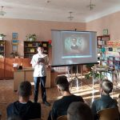
Куп’янський краєзнавчий музей 07.10.2019 запросив учнів 6-7-х класів на музейне заняття «Як козаки Куп’янськ осадили». Історія кожного народу

2
має свої символи, атрибути. Наші пращури були українськими козаками. Від роду до роду передається їхній заповіт: «Жити чесно, любити свою рідну землю, свою материнську мову, з повагою ставитись до історії рідного краю».
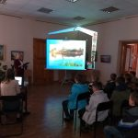
Відеолекторій «Що таке космос?» 08.10.2019 познайомив дітей 1-10-х класів з поняттями Всесвіт, космічний простір, небесні тіла, зорі, Місяць, планети, комети, метеорити. Також до їх уваги була представлена книжкова виставка, яка містила цікаві матеріали про космос та статті про видатних вчених-винахідників у галузі космонавтики.
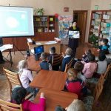
Під час конкурсу-гри «Чубаті лицарі» 11.10.2019 учні 7-8-х класів перевірили свою швидкість, спритність, кмітливість, уважність і витривалість. Завідувач бібліотеки Петренко К.П. ознайомила дітлахів із традиціями, обрядами, побутом та звичаями українського козацтва та підготувала книжкову виставку «Роде наш красний» до Дня захисника України. Команди класних колективів показали, що вони – гідні нащадки славного козацького роду.

3
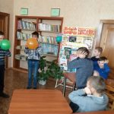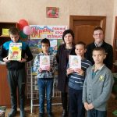
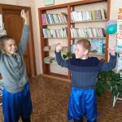
Виставка правової літератури «Ази правознавства – крок у майбутнє» з 15-18.10.2019 для учнів 1-10-х класів. Під час виставки соціальний педагог Гармаш М.М. ознайомила учнів із Конституцією України, основними її статтями, з необхідністю дотримуватися правил, норм, законів поведінки громадянина держави. Такі зустрічі дуже корисні та потрібні учням.
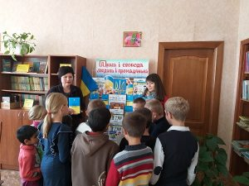

Читацький марафон «Читаємо без зупинки» 16.10.2019 Під час марафону учні 1-10-х класів разом з вчителями мали змогу не тільки рекомендувати прочитану книгу, а й зачитати улюблені уривки з творів. Діти з захопленням ділилися враженнями про прочитані книги.

4
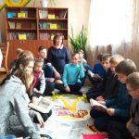
Смайл-опитування «Якою Ви бачите сучасну шкільну бібліотеку» 18.10.2019 для учнів 1-10-х класів. Залучення дітей до читання неможливо уявити без їх участі в різноманітних конкурсах, вікторинах, а відтепер і в смайл- опитуваннях. Діти та педагоги нашої школи з великим захопленням долучились до опитування та запропонували нові ідеї, пропозиції для поліпшення роботи бібліотеки.
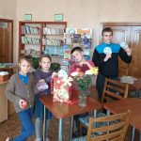
Цікаве та пізнавальне дублер-шоу «Бібліотекар на годину» для учнів 1-10-х класів 23.10.2019. Цікаво та весело промайнув час діти, як справжні бібліотекарі обслуговували і реєстрували читачів, допомагали ставити на облік нові книжки, радили, що прочитати, розставляли книжки на полицях, та допомагали їх ремонтувати. Робота в ролі бібліотекаря сподобалась учням, а деякі з них, навіть виявили бажання в майбутньому опанувати цю професію.

5
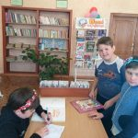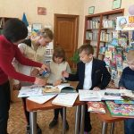
Подорож «Казковий світ бібліотеки» 24.10.2019 для учнів 4-6-х класів відвідування кращої бібліотеки міста, тому ми з задоволенням прийняли запрошення до міської бібліотеки №1. У світлому та затишному приміщенні бібліотеки на дітей чекали її завідувач Луб’яна В.П., яка завжди рада своїм відвідувачам. Адже, книга – це один з головних засобів навчання, розвитку та душевної насолоди. Учні ознайомилися з фондом бібліотеки, бібліотечними послугами, картотеками, тематичними папками, книжковими виставками. І хоча інформаційними лідерами для дітей є телевізори та комп’ютери, проте книга була і залишається головним джерелом інформації та знань. Учням дуже сподобалась цікава та пізнавальна подорож, про що свідчили їх слова вдячності працівникам бібліотеки.
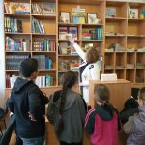
Читати систематично й осмислено дітей навчає школа, а бібліотека допомагає залучати учнів до читання книжок .На засіданні круглого столу «Бібліотека + школа = співпраця на користь майбутнього» 31.10.2019 учителі пропонували нові форми співпраці з бібліотекою на основі Нової української школи. Під час заходу було проведено смайл-опитування «Якою Ви бачите майбутню бібліотеку?», після якого педагоги активно обговорили його підсумки та домовились про подальшу плідну співпрацю з бібліотекою.

6
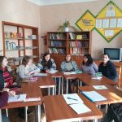

Виходячи з вищесказаного, можна зробити висновок, що заходи, які відбулися в рамках проведення Всеукраїнського місячника шкільних бібліотек під гаслом
«Бібліотека Нової української школи – простір для освітніх можливостей кожного учня», виправдали сподівання; досягнуто основне завдання місячника – залучити молодь до читання, домогтися, щоби друковане українське слово, газета стали її постійною потребою, книга стала добрим другом, порадником школярів. Діти мали можливість познайомитися з новинками літератури, розширити та закріпити свої знання про історію рідного краю, України, усвідомити роль книги в житті людини.

